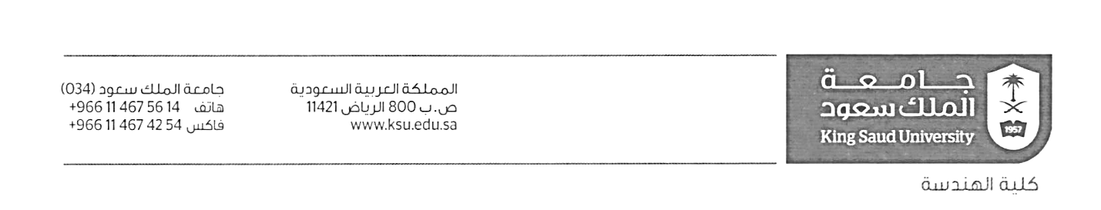

الــرقــــم : ......................... التـــاريخ : ........................

إستمارة معلومات لصرف تذاكر سفر ( ذهاب وعودة ) للمتعاقدين مع الجامعة
عن العام ......................................... الموافق ..........................................

الاسم : .......................................... الجنسية : ......................... جهة العمل : ..................... الوظيفة : .......................................... مقر التعاقد : .......................
تاريخ السفر في الذهاب : ..................................... تاريخ السفر في العودة : .......................................

- المرافقون ( المقيمون ) الذين يستحقون تذاكر على حساب الجامعة ( في الذهاب ) :

عدد | الاسم | صلة القرابة | تاريخ الميلاد  يوم شهر سنة | تاريخ السفر | ملاحظات
1
2
3
4

- المرافقون الذين يستحقون تذاكر على حساب الجامعة ( في العودة ) :

عدد | الاسم | صلة القرابة | تاريخ الميلاد  يوم شهر سنة | تاريخ السفر | ملاحظات
1
2
3
4

- المرافقون الذين لا يستحقون تذاكر على حساب الجامعة ( في الذهاب والعودة ) أو أحدهما وتوضح الحالة في حقل الملاحظات:

عدد | الاسم | صلة القرابة | تاريخ الميلاد  يوم شهر سنة | تاريخ السفر | ملاحظات
1
2
3
4

تعليمات وإقرار مصادقة على المعلومات
- تملا هذه الاستمارة بدقة من واقع جوازات السفر وإذا كان المتعاقد قد حصل على تذاكر لأحد أفراد أسرته فيرجى عدم إيراد اسم من حصل على تذكرة.
- المتعاقد الذي تعمل زوجته بالجامعة أو خارج الجامعة أو العكس وجوازات السفر غير موجودة بالجامعة ولا تصرف جهة عملهم تذاكر سفر لهم عليهم إرفاق شهادة من الجهة التي يعمل بها الزوج أو الزوجة توضح بأن جوازات السفر موجودة لديهم وموضحا بها من يرافقهم من الأولاد وأن هذه الجهة لا تصرف لهم تذاكر سفر.
- بالنسبة لمن لا يستحق تذاكر على حساب الجامعة يجب أن يقدم بيانا بهم للخطوط وقت تسليم أمر الاركاب حتى يتم قطع التذاكر أو الحجز لهم مع مرافقيهم.
- يكون معقب جهة المتعابد مسئولا مسئولية كاملة عن مدى وجود عائلة المتعاقد المقيمة معه إقامة دائمة من واقع جوازات السفر.
- تعتبر تعبئة هذه الاستمارة وتوقيعها بمثابة تعهد بصحة المعلومات المدونة والتزاما بالمتمشي بموجبها.
المتعاقد | جهة عمل المتعاقد | مصادقة معقب جوازات الجهة
الاسم: .......................................... | الاسم: .......................................... | الاسم: ..........................................
التاريخ: ....................................... | التاريخ: ....................................... | التاريخ: .......................................
التوقيع: ....................................... | التوقيع: ....................................... | التوقيع: .......................................
ـــــــــــــــــــــــــــــــــــــــــــــــــــــــــــــــــــــــــ
- يوجه أصل الاستمارة لملفه بشئون هيئة التدريس والموظفين وصورة منها للخطوط السعودية مع أمر الإركاب وصورة أخرى لجهة عمله.

